Об индексе потребительских цен
в феврале 2010 года

1. В феврале индекс потребительских цен составил 100,9%, за период с начала года - 102,5% (в феврале 2009г. - 101,7%, за период с начала года - 104,1%).
в процентах
 | Февраль 2010г. к |  |  | Справочно
 | январю  2010г. | декабрю  2009г. | февралю  2009г. | февраль 2009г. к |  |  | январь 2010г. к  декабрю  2009г.
 |  |  |  | январю  2009г. | декабрю  2008г. | февралю  2008г. | январь 2010г. к  декабрю  2009г.
Индекс потребительских цен | 100,9 | 102,5 | 107,2 | 101,7 | 104,1 | 113,9 | 101,6
в том числе на:
товары | 100,8 | 101,7 | 106,6 | 101,7 | 102,8 | 112,8 | 100,8
продовольственные товары | 101,3 | 102,7 | 105,5 | 101,9 | 103,3 | 116,1 | 101,4
продовольственные товары без плодоовощной продукции | 100,8 | 101,6 | 105,8 | 101,5 | 102,6 | 117,6 | 100,8
непродовольственные товары | 100,3 | 100,5 | 107,7 | 101,6 | 102,3 | 109,2 | 100,2
услуги | 101,0 | 105,0 | 108,7 | 101,4 | 107,8 | 117,0 | 103,9
В январе в 10 субъектах Российской Федерации прирост потребительских цен составил 1,7% и более. Наибольшее увеличение цен и тарифов отмечалось в Республике Марий Эл и Камчатском крае - на 2,4% и 2,1% соответственно, в основном в результате роста тарифов на услуги на 7,0% и 5,7%.
В Москве индекс потребительских цен за месяц составил 100,6% (с начала года - 102,8%), в Санкт-Петербурге - 101,0% (с начала года - 103,0%).
2. Индексы цен на отдельные группы и виды продовольственных товаров:
в процентах
Продовольственные  товары | Февраль 2010г. к |  |  | Справочно
Продовольственные  товары | январю  2010г. | декабрю  2009г. | февралю  2009г. | февраль 2009г. к |  |  | январь 2010г. к  декабрю  2009г.
 |  |  |  | январю  2009г. | декабрю  2008г. | февралю  2008г. | январь 2010г. к  декабрю  2009г.
Продовольственные товары без алкогольных напитков | 101,3 | 102,7 | 104,8 | 101,9 | 103,5 | 117,0 | 101,4
хлеб и хлебобулочные изделия | 100,2 | 100,4 | 101,9 | 100,5 | 100,8 | 122,3 | 100,1
крупа и бобовые | 101,8 | 101,6 | 96,9 | 101,7 | 102,2 | 125,2 | 99,9
макаронные изделия | 99,7 | 99,4 | 99,6 | 101,0 | 101,4 | 130,7 | 99,7
мясо и птица | 100,0 | 100,2 | 102,5 | 101,6 | 102,7 | 123,4 | 100,2
рыба и море- продукты | 101,0 | 101,1 | 106,4 | 103,3 | 105,1 | 118,6 | 100,2
молоко и молочная продукция | 101,3 | 102,7 | 103,9 | 100,5 | 101,1 | 108,7 | 101,3
масло сливочное | 101,9 | 104,0 | 111,0 | 100,5 | 101,0 | 108,0 | 102,0
масло подсолнечное | 100,7 | 101,0 | 84,7 | 96,9 | 95,6 | 114,5 | 100,3
яйца | 101,9 | 102,3 | 94,1 | 95,0 | 92,9 | 102,9 | 100,4
сахар-песок | 103,4 | 112,0 | 132,1 | 108,5 | 121,0 | 122,7 | 108,3
плодоовощная продукция | 105,6 | 113,2 | 101,4 | 104,9 | 109,8 | 103,8 | 107,2
Алкогольные напитки | 101,2 | 102,5 | 109,2 | 101,4 | 102,3 | 111,4 | 101,4
В феврале, как и в двух предыдущих месяцах, наиболее значительными темпами росли цены на плодоовощную продукцию. Среди наблюдаемых видов овощей и фруктов цены на лук репчатый за месяц увеличились на 17,1%, капусту белокочанную свежую - на 13,7%, на морковь и бананы - на 11,4% и 10,9% соответственно. В то же время отмечено снижение цен на апельсины - на 1,9%, лимоны - на 0,9% и чеснок - на 0,4%.
В группе сыров продолжал отмечаться существенный рост цен на сыры твердые и мягкие, которые стали дороже на 4,6% (в январе - на 3,3%).
В феврале на 4,7% выросли цены на крупу гречневую-ядрицу.
Среди остальных наблюдаемых видов продовольственных товаров, на 1,4-2,6% выше стали цены на пиво отечественное, водку обыкновенного качества, рыбу мороженную неразделанную, а так же на живую и охлажденную, молоко питьевое и молочный напиток, творог, хлопья из злаков.
Одновременно в феврале цены на муку пшеничную снизились на 1,2%, на куры - на 0,8%, на икру лососевых рыб отечественную - на 0,6%, на свинину, крупы овсяную и перловую, манную - на 0,1-0,4%.
3. Стоимость минимального набора продуктов питания в среднем по России в конце февраля составила 2240,7 рубля в расчете на месяц. По сравнению с концом января его стоимость увеличилась на 2,2% (с начала года - на 4,7%).
Стоимость минимального набора продуктов питания и ее изменение по сравнению с предыдущим месяцем в субъектах Российской Федерации (кроме автономных округов, входящих в состав области):
Максимальная стоимость |  |  | Минимальная стоимость
субъект  Российской  Федерации | рублей | изменение стоимости набора, % | субъект  Российской  Федерации | рублей | изменение стоимости набора, %
Чукотский  авт.округ | 6400,2 | 102,1 | Саратовская  область | 1845,9 | 101,6
Магаданская  область | 4003,5 | 101,7 | Тамбовская  область | 1871,8 | 100,9
Камчатский  край | 3743,7 | 99,9 | Республика  Татарстан | 1876,2 | 101,9
Сахалинская  область | 3533,1 | 102,0 | Оренбургская  область | 1887,2 | 102,6
Республика Саха  (Якутия) | 3423,3 | 101,5 | Ульяновская  область | 1897,8 | 102,5
Стоимость набора в Москве в конце февраля составила 2569,3 рубля и за месяц увеличилась на 2,1% (с начала года - на 5,4%), в Санкт-Петербурге - 2472,7 рубля и выросла на 2,3% (с начала года - на 5,4%).
4. Индексы цен на отдельные группы непродовольственных товаров:

в процентах
Непродовольственные  товары | Февраль 2010г. к |  |  | Справочно
Непродовольственные  товары | январю  2010г. | декабрю  2009г. | февралю  2009г. | февраль 2009г. к |  |  | январь 2010г. к  декабрю  2009г.
 |  |  |  | январю  2009г. | декабрю  2008г. | февралю  2008г. | январь 2010г. к  декабрю  2009г.
Ткани | 100,2 | 100,6 | 107,3 | 101,0 | 101,6 | 106,8 | 100,3
Одежда и белье | 100,5 | 100,9 | 110,2 | 101,0 | 101,7 | 110,3 | 100,4
Трикотажные изделия | 100,5 | 101,2 | 111,2 | 101,1 | 101,9 | 111,1 | 100,6
Обувь | 100,2 | 100,4 | 109,4 | 100,8 | 101,1 | 108,8 | 100,2
Моющие и чистящие средства | 100,4 | 100,8 | 111,0 | 101,5 | 102,3 | 118,1 | 100,5
Табачные изделия | 101,7 | 103,1 | 118,7 | 102,1 | 103,2 | 116,6 | 101,4
Электротовары и другие бытовые приборы | 100,1 | 100,4 | 106,6 | 102,3 | 102,8 | 107,7 | 100,3
Телерадиотовары | 100,1 | 100,4 | 103,0 | 102,1 | 102,7 | 103,7 | 100,3
Строительные материалы | 100,0 | 100,1 | 101,3 | 100,6 | 100,8 | 110,4 | 100,0
Бензин автомобильный | 100,3 | 98,9 | 113,3 | 98,4 | 94,2 | 94,0 | 98,5
Медикаменты | 99,3 | 99,1 | 107,6 | 105,2 | 108,4 | 124,0 | 99,8
Среди наблюдаемых непродовольственных товаров более всего выросли цены на различные виды отечественных сигарет и свежесрезанные цветы - на 1,9-2,8%, дизельное топливо - на 1,6%, дрова и легковые автомобили отечественные - на 1,2%.
На 0,8-1,1% стали дороже белье и игрушки пластмассовые для детей ясельного возраста, ситец набивной, миксеры, сумки дамские с верхом из кожзаменителя, ювелирные изделия, сигареты с фильтром зарубежных марок, комплекты столовых приборов из нержавеющей стали, спички, нитки, земля для растений, отдельные виды одежды и обуви для детей школьного возраста, женской одежды, бельевого трикотажа, полотенец, чулочно-носочных изделий.
В группе медицинских товаров цены на большинство наблюдаемых видов медикаментов снизились на 0,1-5,5%. В то же время на 2,2% дороже стал аспирин отечественный, на 2,1% - медицинский термометр ртутный, на 1,1% - поливитамины с макро- и микроэлементами.
Кроме того, на 0,3-1,0% снизились цены на телефонные аппараты сотовой связи, отдельные виды строительных материалов, легковые автомобили импортные подержанные и отдельные виды зимней женской одежды и обуви.
5. Индексы цен и тарифов на отдельные группы и виды услуг:
в процентах
Услуги | Февраль 2010г. к |  |  | Справочно
Услуги | январю  2010г. | декабрю  2009г. | февралю  2009г. | февраль 2009г. к |  |  | январь 2010г. к  декабрю  2009г.
 |  |  |  | январю  2009г. | декабрю  2008г. | февралю  2008г. | январь 2010г. к  декабрю  2009г.
Жилищно-коммунальные | 101,2 | 111,4 | 114,0 | 102,1 | 116,8 | 120,1 | 110,1
жилищные | 101,2 | 106,5 | 108,5 | 102,2 | 111,0 | 116,5 | 105,2
оплата жилья в домах государственного и муниципального жилищных фондов | 101,2 | 107,2 | 109,7 | 102,0 | 112,0 | 115,7 | 105,9
содержание и ремонт жилья для граждан собственников жилья в результате приватизации | 100,9 | 107,2 | 109,4 | 102,1 | 112,2 | 115,9 | 106,2
услуги по организации и выполнению работ по эксплуатации домов ЖК, ЖСК, ТСЖ | 102,7 | 107,2 | 110,2 | 104,2 | 112,0 | 116,7 | 104,4
вывоз мусора | 102,0 | 109,5 | 115,6 | 104,4 | 117,7 | 122,7 | 107,4
коммунальные | 101,2 | 113,7 | 116,5 | 102,1 | 120,0 | 122,0 | 112,4
водоснабжение холодное и водо- отведение | 101,9 | 116,6 | 118,0 | 102,9 | 121,5 | 124,3 | 114,5
отопление | 101,1 | 113,7 | 115,7 | 102,9 | 118,8 | 121,3 | 112,5
водоснабжение горячее | 102,0 | 115,2 | 118,0 | 102,8 | 121,4 | 123,5 | 112,9
газоснабжение | 100,1 | 108,9 | 122,5 | 100,6 | 110,3 | 111,1 | 108,8
электроснабжение | 100,1 | 111,5 | 111,6 | 100,1 | 124,8 | 125,2 | 111,4
Медицинские | 100,6 | 101,9 | 112,2 | 101,9 | 103,5 | 116,0 | 101,3
Пассажирского транспорта | 100,3 | 102,2 | 104,7 | 99,7 | 104,0 | 118,7 | 101,9
Связи | 102,4 | 102,7 | 105,7 | 99,8 | 99,9 | 102,1 | 100,4
Организаций культуры | 100,9 | 102,3 | 110,6 | 101,4 | 102,9 | 116,5 | 101,4
Санаторно-оздоровительные | 100,0 | 100,1 | 104,9 | 101,2 | 104,5 | 119,4 | 100,2
Дошкольного воспитания | 100,4 | 103,4 | 110,6 | 103,7 | 108,5 | 123,5 | 102,9
Образования | 100,1 | 100,5 | 105,8 | 100,9 | 102,8 | 116,0 | 100,4
Бытовые | 100,5 | 101,5 | 107,8 | 101,1 | 103,5 | 118,3 | 101,0
Зарубежного туризма | 99,0 | 96,8 | 92,6 | 105,5 | 112,7 | 137,5 | 97,9
Физкультуры и спорта | 100,9 | 102,4 | 109,8 | 101,2 | 104,1 | 121,3 | 101,5
Страхования | 100,4 | 100,8 | 101,2 | 100,5 | 101,6 | 103,8 | 100,4
В феврале 2010г. среди наблюдаемых видов услуг наиболее значительно увеличилась стоимость повторного получения гербового документа в органах ЗАГС - на 87,2%.
В группе услуг связи на 16,5% увеличилась стоимость пересылки простого письма внутри России, на 13,1% - плата за отправку обыкновенной внутренней телеграммы, на 8,5% - услуги городской телефонной связи. Одновременно услуги по подключению к сети Интернет стали дешевле на 1,0%.
Среди остальных наблюдаемых видов услуг на 1,3-2,2% стали дороже услуги правового характера, билеты в музеи и на выставки, отдельные виды бытовых услуг.
Снижение цен отмечалось на большинство наблюдаемых видов услуг зарубежного туризма. Заметнее всего подешевели экскурсионные поездки по отдельным европейским странам (Германия, Финляндия, Франция) и городам Европы - на 2,0-2,3%.
Кроме того, на 0,2-0,4% снизилась стоимость проезда в купейных вагонах различных типов поездов дальнего следования, а также путевок в дома отдыха и пансионаты.
6. Базовый индекс потребительских цен (БИПЦ), исключающий изменения цен на отдельные товары, подверженные влиянию факторов, которые носят административный, а также сезонный характер, в феврале 2010г. составил 100,5%, с начала года - 101,0% (в феврале 2009г. - 101,6%, с начала года - 102,9%).

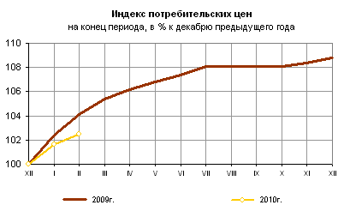
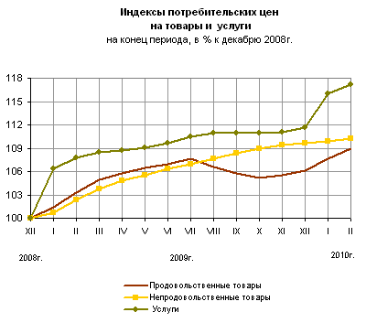

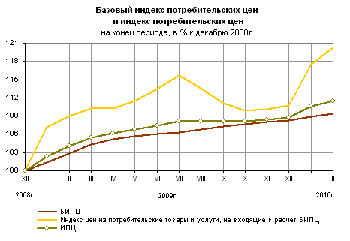
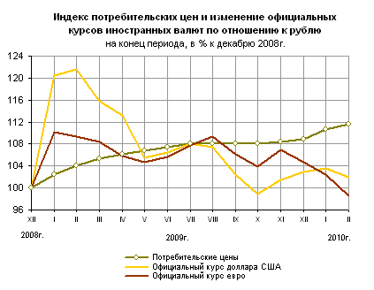
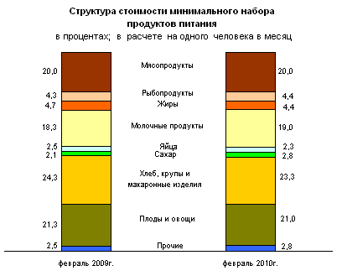
Срочная информация по актуальным вопросам
Copyright © Федеральная служба государственной статистики

